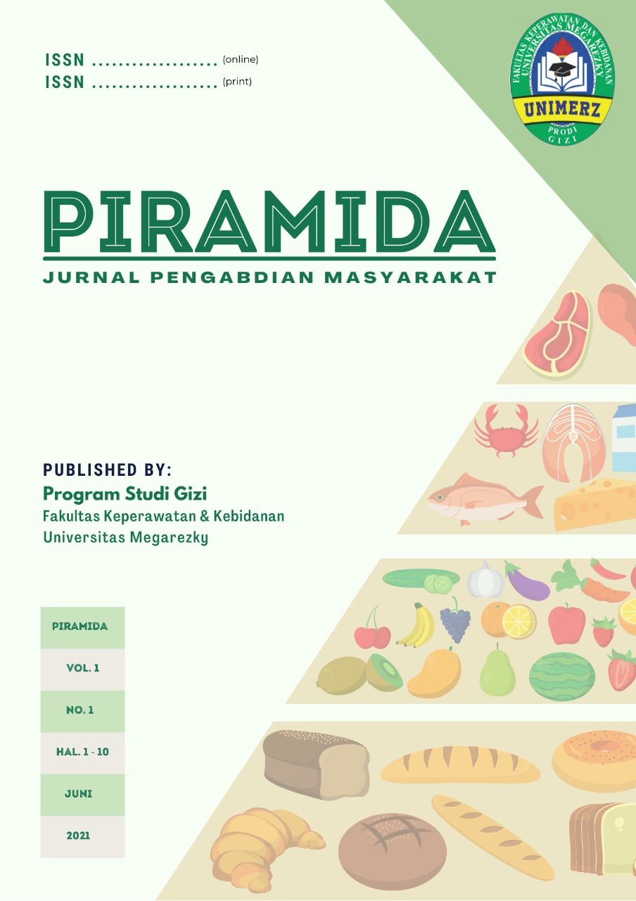
PIRAMIDA : Jurnal Pengabdian Masyarakat

https://journal.unimerz.com/index.php/piramida

Volume 1 | Nomor 1 | Oktober |2021
e-ISSN: 0000-0000 dan p-ISSN: 0000-0000

Family Education and Empowerment in Preventing Covid-19 in Moncongloe Bulu Village”

Edukasi dan Pemberdayaan Keluarga Dalam Pencegahan Covid-19 Di Desa Moncongloe Bulu

Ilcham Syarief Kasim ¹
Kurniawan Amin ²
Achmad ³
¹ Program studi Keperawatan, Fakultas Keperawatan dan Kebidanan, Universitas Megarezky
² Program studi Keperawatan, Fakultas Keperawatan dan Kebidanan, Universitas Megarezky
³ Program studi Keperawatan, Fakultas Keperawatan dan Kebidanan, Universitas Megarezky
Email : iIlchammakassar@gmail.com
Article History:  Received : 12 Agustus 2021  Revised form : 13 September 2021  Accepted : 28 September  Keywords:  prevention  covid-19  Kata Kunci:  pencegahan  covid-19 | Abstract
 | Background: Moncongloe Bulu Village is a route in and out of Makassar City via land transportation so that the area becomes crowded with people going back and forth, both residents from the local area and immigrant communities. The number of MSMEs that stand in Moncongloe Bulu Village also enliven the surrounding atmosphere. This is a high risk of transmitting covid 19. The method used is lectures and demonstrations on how to prevent covid 19. And was attended by 25 participants. participants understand how to prevent covid 19, namely how to wash hands, use masks properly and keep a distance. It is hoped that there will be supervision from the government for the implementation of COVID-19 prevention.
 | Abstrak
 | Latar belakang: Desa Moncongloe Bulu merupakan jalur keluar masuk Kota Makassar melalui transportasi darat sehingga menjadikan daerah tersebut menjadi ramai akan hilir mudik masyarakat, baik penduduk asal di wilayah setempat maupun masyarakat pendatang. Banyaknya UMKM yang berdiri di Desa Moncongloe Bulu pun turut meramaikan suasana sekitar. Hal ini beresiko tinggi menularkan covid 19. Metode yang di gunakan adalah ceramah dan demonstrasi cara pencegahan covid 19.dan di hadiri 25 peserta. peserta memahami cara pencegahan civid 19, yaitu cara melakukan cuci tangan , menggunakan masker dengan benar dan menjaga jarak. Diharapkan adanya pengawasan dari pemerintah untuk penerapan pencegahan covid 19.

This work is licensed under a Creative Commons Attribution
4.0 International LicensePubl

Pendahuluan (Arial 12 pt)
Kasus pandemi Corona Virus Disease(Covid-19) di Provinsi Sulawesi Selatan terus mengalami penyebaran yang signifikan di hampir semua Kabupaten dan Kota. Peta penyebaran covid-19 ini terus mengalami peningkatan setiap harinya, terhitung hingga tanggal 1 Juli 2020 total kasus Covid-19 terkonfirmasi positif di Sulawesi Selatan berjumlah 525 Kasus dengan jumlah sembuh berjumlah 400 kasus dan yang meninggal sebanyak 7 kasus.
Dari data diatas dapat diperoleh informasi bahwa Kota Makassar merupakan kota dengan peta penyebaran dan tingkat kasus covid-19 paling tinggi di Provinsi Sulawesi Selatan Di Desa Moncongloe Bulu jumlahnya dimana kasus terkonfirmasi positif berjumlah 193 orang. Hal tersebut kemudian yang berimplikasi pada tindakan pemerintah yang menjadikan Kota Makassar saat ini menjadi zona hitam dalam tingkat penyebaran kasus covid-19 sehingga perlu diwaspadai. Desa Moncongloe Bulu, Kota Makassar menjadi satu wilayah dengan total keseluruhan Pasien Dalam Pengawasan (PDP) danterkonfirmasi positif yang paling banyak sehingga menjadi salah satu kecamatan dengan peta penyebaran covid-19 paling tinggi. Bahwa Di Desa Moncongloe Bulu menjadi daerah yang tingkat penyebaran kasus covid-19 paling tinggi ditinjau dari total Pasien Dalam Pengawasan (PDP) berjumlah 7 orang danpasien positif sebanyak 8 orang sebagaimana ditunjukkan melalui informasi Gugus Tugas covid-19 Makassar per tanggal 6 Juli 2020.
Berangkat dari situasi tersebut kemudian berimplikasi pada kondisi sosial dan kehidupan masyarakat Desa Moncongloe Bulu pada masa pandemi covid-19 saat ini dimana salah satunya adalah adanya kebijakan pemerintah dalam rangka percepatan pencegahan dan penanganan covid-19 di Indonesia, yaitu dengan menerapkan kebijakan social distancing (pembatasan sosial) serta penerapan protokol kesehatan dan keamanan yang mau tidak mau juga harus dilaksanakan dan diterapkan oleh masyarakat di Desa Moncongloe Bulu, Kota Makassar Provinsi Sulawesi Selatan itu sendiri. Desa Moncongloe Bulu sebagai wilayah sentral dimana pada kecamatan tersebut merupakan jalur keluar masuk Kota Makassar melalui transportasi darat sehingga menjadikan daerah tersebut menjadi ramai akan hilir mudik masyarakat, baik penduduk asal di wilayah setempat maupun masyarakat pendatang. Banyaknya UMKM yang berdiri di Desa Moncongloe Bulu pun turut meramaikan suasana sekitar. Namun, saat ini persoalan yang dihadapi adalah kurangnya tingkat kepatuhan dan ketertiban masyarakat dalam menerapkan kebijakan social distancing serta kurangnya pemahaman masyarakat terhadap protokol kesehatan yang seharusnya tetap diikuti dan dilaksanakan oleh masyarakat setempat dalam rangka pencegahan penyebaran covid-19 yang kemudian berimplikasi pada masih tingginya penyebaran kasus pandemi covid-19 terhitung hingga bulan Juli 2020 tersebut. Permasalahan masyarakat yang tidak paham dan disiplin dalam pencegahan covid-19 ini menjadi konsekuensi yang harus di penuhi oleh pemerintah dan pihak lainnya untuk terus melakukan upaya dalam pencegahan Covid-19.
Jumlah penderita Covid-19 semakin meningkat setiap waktunya, sedangkan tingkat pengetahuan tentang Covid-19 dan pencegahan komplikasi kurang. Oleh karena itu, dibutuhkan pendidikan kesehatan dan pemberdayaan masyarakat dalam pencegahan Covid-19 Di Desa Moncongloe Bulu. Solusi yang ditawarkan dalam masalah ini adalah dengan melakukan pendidikan kesehatan dan pemberdayaan pencegahan Covid-19 Di Desa Moncongloe Bulu.

Metode

Adapun tujuan dilaksanakannya kegiatan ini yaitu Tujuan Umum Meningkatkan pengetahuan sekaligus memperkenalkan cara pencegahan Covid-19 pada masyarakat sehingga masyarakat dapat membiasakan diri melakukan tindakan pencegahan Covid 19 Tujuan Khusus Mengetahui persiapan dan kesiagaan yang diperlukan dalam mencegah Pencegahan Covid-19 Di Desa Moncongloe Lappara Dan Moncongloe Bulu, Mengetahui pentingnya penerapan Pencegahan Covid-19, Pentingnya mendiskusikan edukasi dan pemberdayaan masyarakat dalam pencegahan covid-19. Manfaat Kegiatan Memberi pengetahuan dan cara melakukan pencegahan covid 19,sehingga masyarakat dapat terhindar dari infeksi covid 19. Jenis Kegiatan adalah Penyuluhan pencegahan covid 19, Demonstrasi cara pencegahan covid 19 (teknik cuci tangan yang benar, jaga jarak,menggunakan masker), Pembagian masker, Pembagian sarung tangan, dan Pembagian leaflet. Sasaran adalah Masyarakat Moncongloe lappara dan Moncongloe Bulu
.
Hasil dan Pembahasan
Indikator keberhasilan pelaksanaan kegiatan Pengabdian Kepada Masyarakat ini masih berada pada tahap Penguatan (dari 5P) dimana Pengabdian Kepada Masyarakat yang dilakukan selain berupa sosialisasi dan edukasi kepada masyarakat juga terdapat upaya untuk memperkuat kapasitas SDM setempat melalui kegiatan edukasi bagi perangkat Di Desa Moncongloe Bulu serta kegiatan razia secara berkala dengan melibatkan berbagai unsur perangkat yang terlibat dan adanya upaya memberikan sanksi yang tegas bagi masyarakat pelanggar yang terjaring operasi/razia.
Di dalam penyelenggaraan Kegiatan Pengabdian Kepada Masyarakat yang dilakukan oleh Tim Pengabdian Program Studi S1 Keperawatan dan Profesi Ners Universitas Megarezky Makassar ini lebih menitikberatkan kepada aspek pengabdian dari aspek sosial masyarakat, aspek pendidikan (edukasi masyarakat dan aparat), serta aspek kesehatan kesehatan terkait pencegahan penularan virus Covid-19 sebagaimana telah duiraikan dalam hasil pelaksanaan kegiatan PKM ini dengan harapan dapat memberikan manfaat khususnya dalam bidang sosial, pendidikan, dan kesehatan. Di dalam pelaksanaannya, Tim Pengabdian Program Studi S1 Keperawatan dan Profesi Universitas Megarezky Makassar masih akan terus melakukan monitoring dan evaluasi secara berkala sesuai dengan tahapan-tahapan pemberdayaan masyarakat sesuai yang telah diuraikan sebelumnya sehingga dapat memberikan kontribusi atau manfaat seoptimal mungkin bagi upaya pencegahan penyebaran virus covid-19, khususnya Di Desa Moncongloe Lappara Dan Moncongloe Bulu.
Di dalam pelaksanaan kegiatan Pengabdian Kepada Masyarakat ini terdapat beberapa hal yang menjadi faktor penghambat yang dihadapi yaitu pada awal pelaksanaan Tim Pengabdian Program Studi S1 Keperawatan dan Profesi Universitas Megarezky Makassar mengalami hambatan dalam menentukan program yang akan diimplementasikan(sejak proses identifikasi terhadap need assessment berlangsung) pada kegiatan Pengabdian Kepada Masyarakat ini. Hal tersebut dikarenakan sulitnya menjalin komunikasi secara langsung mengingat masa pandemi yang mengharuskan segala bentuk komunikasi harus tetap mematuhi protokol kesehatan yang telah ditetapkan.

Kesimpulan dan Saran
Pengabdian kepada masyarakat yang dilakukan Program S1 Keperawatan dan Profesi Ners Universitas Megarezky Makassar dilakukan di dua titik, yaitu: Di Desa Moncongloe Lappara Dan Moncongloe Bulu dengan melakukan upaya pemberdayaan masyarakat dengan Tema “Pencegahan Covid-19” melalui 5 (lima) tahapan pemberdayaan masyarakat, yaitu: pemungkinan, penguatan, perlindungan, penyokongan, serta pemeiharaan dengan fokus pada bidang sosial, pendidikan, dan kesehatan. Pelaksanaan kegiatan PKM ini juga dilakukan dengan memberikan bantuan berupa sejumlah masker dan flyer 4M sebagai bentuk partisipasi dengan harapan untuk mengurangi penularan Covid-19 di Di Desa Moncongloe Lappara Dan Moncongloe Bulu serta dimaksudkan untuk mengedukasi atau mengingatkan masyarakat bahwa dimanapun masyarakat berada, harus tetap menerapkan protokol kesehatan sesuai dengan yang di tetapkan oleh Pemerintah Kota Makassar.
Berdasarkan hasil kegiatan pengabdian yang telah dilaksanakan, maka saran yang dapat diberikan oleh Tim Pengabdian Program Studi S1 Keperawatan Dan Profesi Unversitas Megarezky Makassar adalah sebagai Pemerintah Kota Makassar Hendaknya perlu meningkatkan pengawasan (monitoring) secara berkala dengan melibatkan berbagai unsur dalam penerapan protokol kesehatan disertai sanksi yang tegas di bawah payung hukum yang jelas. Desa Moncongloe Bulu sebaiknya melakukan pengoptimalan sosialisasi kepada masyarakat secara masif untuk meningkatkan disiplin serta kesadaran masyarakat dalam menaati protokol kesehatan Covid-19. Melakukan pemberdayaan kepada masyarakat sebagai bentuk penguatan kapasitas masyarakat serta edukasi tentang penyebab, penularan, pencegahan COVID-19 dengan memanfaatkan berbagai media termasuk dukungan teknologi informasi.

Daftar Pustaka
- Kementerian Kesehatan Republik Indonesia. 2020. Pedoman Pemberdayaan Masyarakat dalam
- Pencegahan Covid-19 di RT/RW/Desa.
- Suharto, Edi. 2014. Membangun MasyarakatMemberdayakan Rakyat (Kajian Strategis Pembangunan Kesejahteraa Sosial dan Pekerjaan Sosial). Bandung:PT. RefikaEditama.
- Sulistiyani, Ambar Teguh. 2004. Kemitraan dan Model-ModelPemberdayaan. Yogyakarta: Gala Media.
- Peraturan Walikota Nomor 23 Tahun 2020 tentang Penerapan Disiplin dan Penegakan Hukum Protokol Kesehatan
- Surat Edaran Wali Kota Makassar pada tanggal 22 maret 2020 tentang Penutupan dan Pengaturan Sementara Kegiatan Usaha Hiburan dan Kegiatan Usaha Surat Edaran Wali Kota Makassar tentang Kewajiban Menggunakan Masker Pada Saat Keluar Rumah Selama wabah virus corona tanggal 6 April 2020
- http://dapo.dikdasmen.kemdikbud.go.id/, diakses pada tanggal 19 juli 2020, 10.30 WITA
- http://covid19.balikpapan.go.id/. Diakses pada Hari Kamis, 2 Juli 2020 pukul 17.00

